redis常用指令

2019-11-09 14:11:23

# Redis指令

通过help命令可以让我们查看Reddis的指令帮助信息：

在help后面跟上空格，然后tab键，会看到Redis对命令分组的组名:

主要包含：

* @generic: 通用指令
* @string: 字符串类型指令
* @list: 队列结构指令
* @set: set结构指令
* @sorted_set: 可排序的set结构
* @hash: hash结构指令

其中除了@generic以为的，对应了Redis中常用的5中数据类型:

* String: 等同于java中的 Map<String,String>
* list: 等同于java中的 Map<String,List<String>>
* set: 等同于java中的 Map<String,Set<String>>
* sort_set: 可排序的set
* hash: 等同于java中的 Map<String,Map<String,String>>
* 可见，Redis中存储数据机构都是类似java的map类型。Redis不同数据类型，只是map值的类型不同

## 通用指令

### keys

获取符合规则的键名列表。

* 语法：keys pattern
* 示例：keys * （查询所有的键）
* 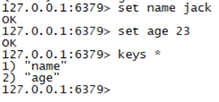

这里的pattern其实是正则表达式，所以语法基本是类似的

**生产环境一定要禁用keys**(redis是单线程，如果keys* 数据太多，大家都等着吧)

禁用命令

rename-command KEYS ""

重命名命令

rename-command KEYS "XXXXXXXXXXXXXXXXXXXXXXXXXXXXXXX"

### exists

判断一个键是否存在，如果存在返回整数1 ，否则 返回0

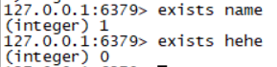

### del

DEL: 删除key，可以删除一个或多个key，返回删除的key的数量

* 语法：DEL key[key ... ]
* 示例：
* 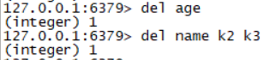

### expire

* 语法：
* EXPIRE key seconds
* 作用：设置key的过期时间，超过时间后，将会自动删除该key.
* 返回值：
  + 如果成功设置过期时间，返回1。
  + 如果key不存在或者不能设置过期时间，返回0。

### select

redis默认有16个库，select 0切换到1号数据库，搭建集群的时候会禁用其他的库，在redis.conf中databases修改

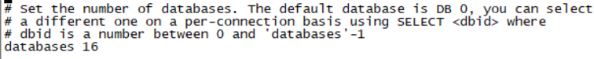

### TTL

TTL: 查看一个key的过期时间

* 语法: TTL key
* 返回值：
  + 返回剩余的过期时间
  + -1：永不过期（不设置expire默认）
  + -2：已过期
  + 示例 ：
  + 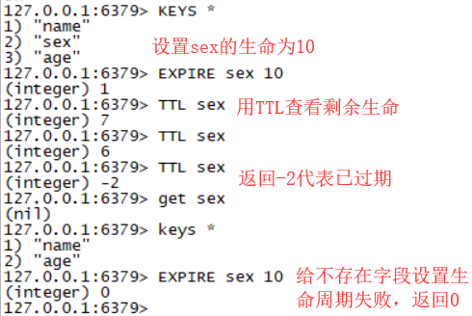

### persist

* 语法：
* persist key
* 作用
* 移除给定key的生存时间，将这个key从带生存时间key转换成一个不带生存时间，永不过期的key
* 返回值：
  + 当生存时间移除成功时，返回1.
  + 如果key不存在或key没有设置生存时间，返回0
* 示例：

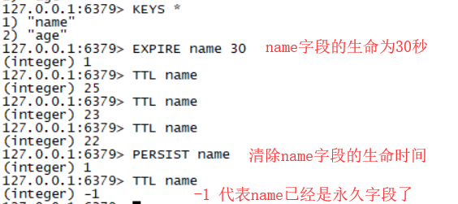

## 字符串指令

字符串机构，其实是Redis中最基础的K-V结构。其建和值都是字符串（其实就是存进去字节）。类似java的Map<String,String>

字符串类型是Redis中最基本的数据类型，它能存储任何形式的字符串，包括二进制数据。可以存储JSON化的对象、字节数组等。一个字符串类型键允许存储的数据最大容量是512MB.

常用命令：

|  |  |
| --- | --- |
| 语法 | 说明 |
| SET key value | 设置指定key的值 |
| GET key | 获取指定key的值 |
| GETRANGE key start end | 返回key中字符串值的子字符 |
| INCR key | 将key中储存的数字值增一 |
| IINCRBY key increment | 将key所储存的值加上给定的增量值（increment） |
| DECR key | 将key中储存的值减一 |
| DECRBY key decrement | key所储存的值减去给定的减量值（decrement） |
| APPEND key value | 如果key已经存在并且是一个字符串，APPEND命令将value追加到key原来的值末尾 |
| STRLEN key | 返回key所储存的字符串值长度 |
| MGET key1 key2 ... | 获取所有（一个或多个）给定的key的值 |
| MSET key value key value | 同时设置一个或多个key-value对 |

### incr decr incrby decrby

incr key

key自增1，如果key不存在，自增后get(key)=1，也就是从0开始

decr key

key自减1，如果key不存在，自减后get(key)=-1，也就是从0开始

incrby key k

key自增k，如果key 不存在，自增后get(key)=k

decrby key k

key自减k，如果key不存在，自减后get(key)=-k

### set setnx setxx

不管key是否存在，都设置

set key value

key不存在，才设置

setnx key value

key存在，才设置

set key value xx

示例：

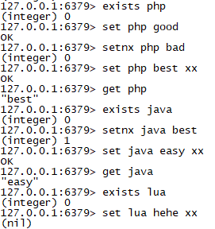

### mget mset

n次get=n次网络时间+n次命令时间

1次mget=1次网络时间+n次命令时间

mget key1 key2 key 3

批量获取key，原子操作

mset key

批量设置key-value

### getset、append、strlen

set key newvalue 并返回旧的value

getset key newvalue

将value追加到旧的value

append key value

返回字符串的长度（注意中文）

strlen key

### incrbyfloat getrange setrange

增加key对应的值3.5（浮点数）

incrbyfloat key 3.5

获取字符串指定下标所有的值

getrange key start end

设置指定下标所有对应的值

setrange key index value

### 字符串总结

|  |  |  |
| --- | --- | --- |
| 命令 | 含义 | 复杂度 |
| set key value | 设置key-value | o(1) |
| get key | 获取key-value | o(1) |
| del key | 删除key-value | o(1) |
| setnx setxx | 根据key是否存在设置key-value | o(1) |
| incr decr | 计数 | o(1) |
| mget mset | 批量操作key-value | o(1) |

## hash结构命令

Redis的Hash结构类似于Java中的Map<String,Map<String,String>>，键是字符串，值是另一个映射。结构如图:

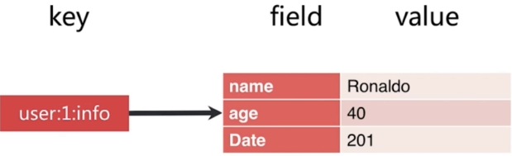

这里我们称键为key，字段名为hKey，字段值为hValue

常用指令：

HSET、HSETNX和HGET（添加、获取）

### HSET

* 介绍：
  + HSET key field value 将哈希表key中的字段field的值设为value
  + Redis Hset命令用于为哈希表中的字段赋值
  + 如果哈希表不存在，一个新的哈希表被创建并进行HSET操作
  + 如果字段已经存在于哈希表中，旧值将被覆盖
* 返回值：
  + 如果字段是哈希表中的一个新建字段，并且设置成功，返回1
  + 如果字段已经存在于哈希表中且旧值已被新值覆盖，返回0
* 示例：
* 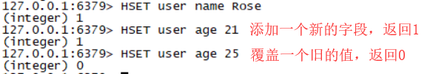

### HGET

* 介绍：HGET key field 获取存储在哈希表中指定字段的值
* 返回值：返回给定字段的值，如果给定的字段或key不存在时，返回nil
* 示例：

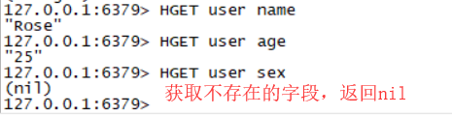

### HDEL（删除）

HDEL命令用于删除哈希表key中的一个或多个指定字段，不存在的字段将被忽略

* 介绍：HDEL key field2 [field2 ...] 删除一个或多个哈希表字段
* 返回值：
* 被成功删除字段的数量，不包括被忽略的的字段
* 示例

### HGETALL（获取所有）

* 介绍：HGETALL key 获取在哈希表中指定key的所有字段和值（它的key和value都返回）
* 返回值：
* 指定key的所有字段的名及值。返回值里，紧跟每个字段名（field name）之后是字段的值（value），所以返回值的长度是哈希表大小的两倍
* 示例：
* 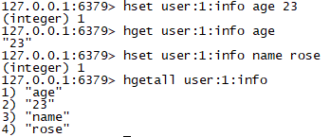

### HEXISTS、HLEN

判断hash key是否有field

hexists key field

获取hash key field的数量

hlen key

示例：

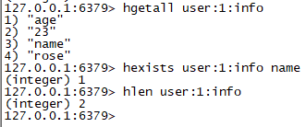

### HMGET、HMSET

批量获取hash key的一批field对应的值

hmget key field1 field2... fieldN

批量设置hash key的一批field value

hmset key field value1 field2 value2 ....

### HKEYS

* 介绍：HKEYS key 获取所有哈希表中的字段
* 示例
* 

### HVALS

* 介绍：KVALS key 获取哈希表中所有的值
* 注意：这个命令不是HVALUES，而是HVALS，是value的缩写：val
* 示例：
* 